Тема №3
Соціальний захист населення

- Соціальний захист населення: поняття та функції
- Система соціального захисту населення в Україні
- Еволюція систем соціального захисту населення у світі
- Поняття, принципи і структурні особливості систем соціального захисту населення в різних країнах світу. Основні програми соціального захисту в країнах Європи.

- Соціальний захист населення: поняття та функції

«Соціальний захист населення». На початку становлення України як незалежної держави більшість науковців розглядала його як сукупність різних видів допомоги і пільг найбільш уразливим категорі-ям населення (пенсіонерам, інвалідам, багатодітним сім’ям), що характеризує систему соціального захисту лише кількісно, але не відображає її іс-тинного призначення.
Ряд авторів розглядають соціальний захист як важливу складову соціальної політики. У чинному українському законодавстві поняття «соціальний захист» означає елемент соціальної політики держави, спрямований на забезпечення прав і гарантій громадян щодо підтримки їхнього життя на нормальному рівні для життєдіяльності людини.
Н. М. Внукова і Н. В. Кузьмінчук стверджують, що соціальний захист – це державна підтримка верств населення, які можуть зазнавати негативного впливу ринкових процесів, з метою забезпечення відповідного життєвого рівня.
Соціальний захист розглядається також як комплекс правових, економічних та соціальних гарантій, що забезпечують кожному працівникові на безпечну працю, економічний захист і підтримку працівників та їхніх сімей у разі тимчасової втрати працездатності, медичну, соціальну і професійну реабілітацію.

В. Рудик визначає соціальний захист як систему заходів економічного, організаційного та правового характеру, що реалізується державою щодо громадян, які у зв’язку з настанням соціального ризику потребують матеріального забезпечення (допомоги).

Співвідношення поняття «соціальний захист населення» з іншими поняттями цієї галузі знань
Систему соціального захисту населення слід розуміти як сукупність інститутів і заходів, спрямованих на захист уразливих соціальних груп від соціальних ризиків. Розглянемо поняття «соціальні ризики».
За визначенням МОП, соціальний ризик – це втрата доходу, що спричиняє необхідність матеріальної підтримки громадян для задоволення мінімальних потреб незалежно від їхніх індивідуальних можливостей. Майже так розуміють сутність соціального ризику у правовому полі України. Він визначається як обставини, що спричиняють погіршення матеріального становища громадян. Ця дефініція потребує уточнення насамперед з по гляду розширеного трактування процесу відшкодування матеріальних втрат.
Для розкриття економічного змісту соціального ризику важливо мати на увазі, що ситуація страхового випадку виникає внаслідок:
втрати заробітку (доходу) у разі захворювання, нещасного випадку, настання старості тощо, а також у результаті необхідності нести додаткові витрати, пов’язані з тривалим лікуванням та оплатою соціальних послуг.

Ураховуючи масштабність суспільного виробництва й масове залучення до нього працездатного населення, соціальні ризики мають підлягати кількісному оцінюванню і прогнозу як із позиції ймовірності настання (кількість хворих, інвалідів, загиблих, пенсіонерів тощо), так і з позиції їх вартісних параметрів (тривалість захворювання, середній вік настання інвалідності, встановлений законом вік виходу на пенсію тощо).

Соціальні ризики:
1) втрата доходу;
2) необхідність додаткових витрат;
3) втрата соціального статусу – соціальна дезінтеграція.

Ризики втрати доходу і відповідної втрати соціального статусу можуть бути розподілені на дві групи:
– випадки, коли індивід може (за допомогою чи без спеціальних процедур) повернутися на своє попереднє місце роботи чи змінити сферу діяльності;
– випадки, коли це неможливо (похилий вік, постійна непрацездатність тощо).

До ризиків, що породжують необхідність нести додаткові витрати, можна зарахувати витрати у зв’язку з народженням дитини, на медичне обслуговування, пов’язані з доглядом за дитиною чи хворим, похованням тощо.
Таким чином, соціальні ризики – це фактори порушення нормального матеріального становища людей у разі ушкодження здоров’я, втрати працездатності чи відсутності попиту на працю, що супроводжуються настанням для зайнятого населення матеріальної незабезпеченості через втрату заробітку, необхідність додаткових витрат на лікування, а для сімей – втрат джерела доходу у разі втрати годувальника.

Поняття «соціальний захист» і «соціальне забезпечення» інколи ото-тожнюють.

Для зарубіжних науковців ці терміни мають такий зміст:
соціальний захист – це ефективний засіб, який дає можливість установити необхідний рівень солідарності між особами, котрі отримали дохід від своєї праці, та особами, які не мають такої можливості через вік, стан здоров’я чи неможливість знайти роботу.
Термін «соціальне забезпечення» офіційно закріплений у міжнародному Пакті про економічні, соціальні та культурні права, ухваленому Генеральною Асамблеєю ООН 16 грудня 1966 р.
Так, у ст. 9 зазначено, що «держави, які беруть участь у цьому Пакті, визначають право кожної людини на соціальне забезпечення, включаючи соціальне страхування».

Функції соціального захисту населення:
1) пом’якшення (попередження) дії соціальних ризиків;
2) досягнення соціальної справедливості через перерозподіл національного продукту;
3) зменшення або подолання бідності серед членів суспільства.

- Система соціального захисту населення в Україні

Структура системи соціального захисту населення
Багато вітчизняних науковців виділяють такі складові системи соці- ального захисту населення:
– соціальне страхування;
– соціальне забезпечення;
– соціальні допомоги.

Соціальний захист як фінансовий засіб протидії соціальним ризикам здійснюється за рахунок внесків застрахованих осіб та/або роботодавців, коштів державного бюджету чи організацій, власних коштів громадян, по- жертвувань, тому вважаємо, що функціональними формами системи СЗН є:
страхування,
соціальне забезпечення
самофінансування (або самозахист)

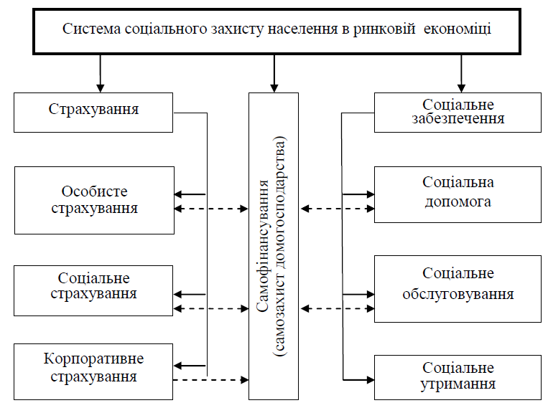

В Україні існують два типи системи СЗН – державна і недержавна.
Структура державної системи соціального захисту населення України за організаційно-правовими формами представлена в додатку 1.
Недержавна система представлена недержавним пенсійним страхуванням, наданням соціальних послуг громадськими організаціями, корпо-ративним страхуванням, благодійницькою діяльністю.
За кількісними параметрами й з огляду на джерела формування ресурсів і комбінації способів фінансового забезпечення соціального захисту, можна виділити такі його форми: бюджетні, страхові, колективно-солідарні.
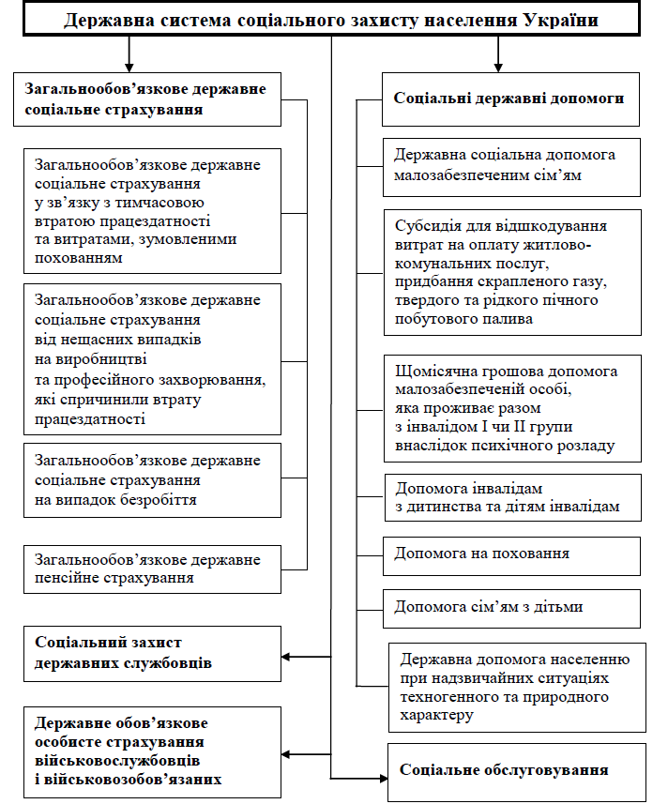
Система соціального захисту населення в Україні включає:
пенсії;
допомогу по безробіттю;
систему короткотермінових грошових допомог у разі хвороби, народження дитини та деяких інших випадках;
універсальні системи:
– програму допомоги сім’ям із дітьми;
– державні програми дотацій і житлових субсидій;
– допомогу на поховання;
– державну систему охорони здоров’я;
– державну систему освіти;
- соціальний захист осіб, котрі постраждали в результаті аварії на ЧАЕС;
систему соціальної допомоги:
– цільові допомоги (грошові, натуральні, безготівкові (пільги з оплати);
– соціальне забезпечення в системі інтернатних установ і територіальних центрів.

- Еволюція систем соціального захисту населення у світі
Становлення соціального захисту як системи заходів, як феномена за-гальнолюдського цивілізаційного розвитку – тривалий історичний процес. Виокремлюємо кілька етапів у процесі становлення соціального захисту як системи.
Перший етап – до другої половини XVIII ст. Для нього характерні стихійні неорганізовані прояви тих чи інших форм взаємодопомоги (каси взаємодопомоги, допомога на поховання, благодійні заходи церкви). Ролі держави тут немає.
Індустріалізація привела до різко-го зростання кількості найманих працівників, єдиним джерелом доходів яких була заробітна плата. Втрата заробітку через каліцтво, хворобу чи смерть зазвичай повністю позбавляли робітника і його сім’ю засобів до іс-нування. Це спричинило появу нових елементів захисту в робітничому середовищі.
Другий етап почався із середини XVIII ст. В Англії, Німеччині і Франції стали з’являтися перші товариства взаємного страхування, основною метою яких було забезпечення мінімальних страхових виплат їхнім учасникам у разі хвороби, каліцтва чи смерті застрахованого. Організації товариств взаємного страхування сприяли і профспілки, через які здійсню-валися матеріальні виплати у періоди безробіття, інвалідності та хвороби.
Третій етап почався в середині ХІХ ст. Перші спроби розв’язання пев-них соціальних проблем на державному рівні стосувалися тільки деяких груп населення. Так, уперше 1844 р. у Бельгії впроваджено обов’язкове страхування у разі хвороби, інвалідності й старості для моряків; 1854 р. в Пруссії й Австрії – обов’язкове страхування для шахтарів; у Франції з 1852 р. здійснювалися державні субвенції касам взаємодопомоги.

Вперше обов’язкове соціальне страхування від нещасних випадків у разі хвороби й непрацездатності для робітників і службовців запроваджено в Німеччині: 1883 р. – у разі хвороби, 1884 р. – від нещасних випадків на виробництві, 1889 р. – по старості та інвалідності. Пізніше (в 1887 і 1888 рр.) державні закони про страхуван-ня від нещасних випадків на виробництві й у разі хвороби було прийнято в Австрії.
Після Другої світової війни внаслідок поширення соціалістичних ідей та впровадження доктрини соціальної держави в розвинутих країнах поняття «соціальне забезпечення» набуло сенсу компоненти соціальної політики. У довоєнний період поняття «соціальний захист населення» отримало офіційне закріплення спочатку в законі про соціальний захист, що був прийнятий у рамках політики нового курсу Президента США Ф. Д. Рузвельта в 1935 р., а пізніше, в 1940-х рр., у документах МОП.

За визначенням МОП, соціальний захист населення – це «захист, який суспільство забезпечує своїм членам через набір суспільних заходів від економічних і соціальних лих, які обумовлені припиненням або суттєвим зниженням заробітків у результаті хвороби, пологів, виробничих нещасних випадків, безробіття, інвалідності, старості чи смерті; забезпечення медичної допомоги; забезпечення субсидій сім’ям з дітьми».
Визначення МОП у подальшому відобразилось у документах Європейського Союзу (Рада Європи) : в Європейському кодексі соціального забезпечення (1968 р.); Хартії основних соціальних прав трудящих, Зеленій (1992 р.) і Білій (1994 р.) книгах про європейську соціальну політику, а також в інших документах

- Поняття, принципи і структурні особливості систем соціального захисту населення в різних країнах світу.

Процес оформлення соціальної політики як специфічного різновиду діяльності держави та інших суспільних інститутів тривав паралельно із розгалуженням системи прав, свобод і гарантій громадян.
Модель соціальної політики в умовах певної країни чи регіону формується під впливом історичних чинників, особливостей економічного та соціо-культурного розвитку. Вона завжди має конкретні правові підвалини, визначені Основним Законом країни і закріплені відповідними законодавчими актами.
Чітко розмежувати існуючі наразі моделі соціальної політики досить складно. Комісія Європейського Союзу визначає дві основні моделі соціаль-ної політики.
1. Модель Бісмарка, яка встановлює чіткий зв’язок між рівнем соціального захисту і тривалістю професійної діяльності працівника. Соціальні права набувають форми страхових внесків. Цей соціальний захист не залежить від державного бюджету.
2. Модель Беверіджа ґрунтується на тому, що будь-яка людина має право на мінімальну захищеність у разі хвороби, старості тощо. Такі системи соціального захисту фінансуються через податки з державного бюджету.
У низці наукових видань виокремлено не дві, а чотири моделі соціальної політики:
– соціал-демократичну;
– консервативну;
– ліберальну;
– католицьку.
Широке визнання отримала класифікація вченого Г. Еспінг-Андер сена, яка дає уявлення про найпомітніші відмінності у підходах до соціального захисту, що існують у світі. Він виокремив три основні моделі соціальних держав: соціал-демократична, консервативна (корпоративна) та ліберальна.
Соціал-демократична модель притаманна переважно соціальній політиці скандинавських країн. Основним принципом її є визнання того, що право на соціальне забезпечення мають усі громадяни. У цій моделі держава бере на себе значну частину відповідальності за соціальний захист населення. Це стало можливим завдяки системі оподаткування, що дає змогу перерозпо-діляти національні кошти, спрямовуючи значну частку національного доходу (32 % ВВП) на соціальні потреби. Рівень оподаткування у скандинавських країнах – найвищий серед розвинених країн, він дорівнює 49,3 % ВВП.
Важливим напрямом діяльності держави у межах означеної моделі соці-альної політики є забезпечення високого рівня зайнятості, в тому числі й ініційованої державою, що зміцнює фіскальні джерела фінансування соціально спрямованих заходів держави. Нині рівень безробіття у скандинавських країнах становить 4 %.
Управління системою соціального захисту в скандинавських країнах децентралізоване.
Частина податків залишається в місцевих бюджетах, інша – перераховується до державного бюджету і спрямовується на утримання закладів освіти, охорони здоров’я, силових структур (поліції, армії).
Отже, ця модель соціальної політики ґрунтується на принципі розподільчої справедливості, дотримання якого дає змогу стверджувати про наявність у скандинавських країнах відносно рівних життєвих умов для всіх громадян.

Модель (нео)консервативна властива багатьом розвиненим європейським країнам (Австрія, Італія, Франція), однак здебільшого вона реалізу-ється в моделі соціального захисту Німеччини.
Центральний принцип моделі – страхування під державним наглядом. Її ознаки:
– залежність розмірів страхових внесків від попереднього заробітку, а не від страхового ризику;
– розподіл витрат на внески між працівниками та працедавцями;
– публічно-правова форма організації страхування.

Німеччина була першою країною, де утворилася нормативна база соціального страхування. Це відбулося під час правління канцлера О. Бісмарка, коли набули чинності три «соціальні» закони: «Про страхування на випадок хвороби (осіб промислової праці)», «Про страхування від нещасних випадків на виробництві», «Про інвалідність та страхування по старості». Фінансування відповідних виплат відбувалося за рахунок страхових внесків застрахованих і роботодавців, а також дотацій держави.

На відміну від попередньої, ця модель передбачає значно нижчий рівень фіскального перерозподілу національного доходу (рівень оподаткування в Німеччині становить 39,6 % ВВП, соціальні витрати – 25,8 % ВВП). Це призводить до значного розриву в рівні соціальної захищеності, з одного боку, працівників, а з іншого – тих, хто не працює чи зайнятий непостійно. Остання категорія може розраховувати на громадську допомогу й отримання соціальної допомоги з альтернативних державним джерел – фондів благодійних організацій.
Право на адресну соціальну допомогу мають сім’ї з доходами на рівні межі бідності (близько 20 % від середньої заробітної плати) або нижчими за неї. До категорії тих, хто має право на допомогу, практично не потрапляють малооплачувані працівники. Зазвичай державні соціальні виплати отримують безробітні, люди, які не зайняті на постійній роботі, особи з недостатнім страховим стажем, вдови, одинокі матері, бездомні.

Ліберальна модель притаманна таким країнам, як Великобританія, США, Канада, Австралія. Формування її відбувалось під впливом ліберальної трудової етики. Основні умови функціонування даної моделі: мінімальна участь держави у ринкових відносинах й обмежене застосування заходів державного регулювання, що не виходить за рамки макроекономічної полі-тики. У ВВП державному сектору економіки належить лише невелика част-ка. Соціальна підтримка громадян здійснюється за рахунок розвинутих сис-тем страхування, за мінімального втручання держави, яка регулює певні га-рантії. Розміри страхових виплат переважно невеликі. Незначні й трансферт-ні платежі. Матеріальна допомога має адресну направленість і надається лише на підставі перевірки потреби.
Ця модель найбільш послідовно реалізована у США. Вона відрізняється від консервативної двома ознаками:
по-перше, передбачає соціальне забезпечення залишкового типу, тобто люди мають бути здатні існувати і без соціального забезпечення.
По-друге, на сучасному етапі уряд несе обмежену відповідальність за соціальне забезпечення всіх громадян.
Модель розвиненої ліберальної демократії наділяє державу функцією стимулятора індивідуальної активності громадян, що передбачає їх заохо-чення до пошуку роботи, прояву підприємницької ініціативи. Держава – ос-новний гарант дотримання громадянських прав людини, вона поділяє фун-кцію охорони соціальних прав із громадськими організаціями та власне особою. Можливо, унаслідок цього порівняно високою у США є частка на-селення, яке перебуває за межею бідності – 12,8 %.
Система соціального захисту США має такі його форми:
– соціальне страхування, за яким внески здійснюють як працівники, так і роботодавці;
– державна соціальна допомога, що надається із бюджетів різних рівнів – від федерального до місцевих.
Слід зазначити, що у США навіть серед постійно працюючих наявні ка-тегорії працівників, які наражаються на ризик соціального виключення через неохопленість системою соціального страхування. Близько 35 млн працівни-ків не мають медичної страховки. Найнижче місце серед розвинених індустріальних країн посідають США за кількістю працівників, які охоплені проф-спілковим рухом (лише 15 % найманих працівників – члени профспілок). США й досі не застосовують більшості міжнародних стандартів праці, розроблених, зокрема, МОП: із понад 180 конвенцій МОП тут ратифіковано лише трохи більше десяти, тоді як у країнах Західної Європи – у середньому по 60–70 конвенцій. Низькою є участь працівників в управлінні підприємствами.
На відміну від багатьох інших розвинених країн, у США не існує загальнодержавних соціальних програм, які передбачали б здійснення сімейних виплат чи виплат на випадок хвороби. Водночас у країні діють державні програми з медичного страхування та надання безоплатної медичної допомоги.
Означена модель вирізняється достатньо високим рівнем зайнятості (частка безробітних у США сягає всього 4 %) і водночас не дуже високим рівнем перерозподілу національного доходу за рахунок фіскальної політики, хоча й він викликає нарікання з боку платників податків. Соціальні видатки у країнах із ліберальною моделлю здебільшого не перевищують 20 % ВВП.

За оцінками дослідників, США можна назвати державою, де масштаб соціальної допомоги обмежується потребою уникнення гострих соціальних конфліктів і досягнення суспільної стабільності.

Вищезгадана католицька модель ґрунтується на ідеї допоміжності, яка означає, що найближча інстанція завжди має намагатися розв’язати можливі соціальні проблеми:
індивід - родина - місцева громада (включаючи церкву та інші гро-мадські структури) - система страхування - держава.

Україна: основними витратами держави на соціальні потреби були видатки на освіту, охорону здоров’я, пенсії за віком, будівництво житла.

У сучасній Україні продовжують діяти певні принципи організації системи соціального захисту населення й соціальні гарантії, які набули чинності за часів Радянського Союзу (зокрема, у сфері освіти, культури, охорони здоров’я, зайнятості тощо).
Водночас формування ринкових відносин, поява об’єднань громадян, громадських, благодійних організацій наближує чинну в Україні модель регулювання соціальних проблем до західних зразків.

Соціальні гарантії населенню націлені не стільки на повне піклування про всіх громадян незалежно від їхнього матеріального становища, скільки на забезпечення мінімуму, необхідного для того, щоб малозабезпечені верстви отримали доступ до соціальних послуг та інших життєвих благ. Означені аргументи дають змогу характеризувати чинну в Україні модель соціальної політики як таку, що має ознаки соціал-демократичного та водночас ліберального варіантів.

Основні тенденції та ознаки наявної соціальної політики:
– зміщення акцентів від державної благодійності до переорієнтації трудоактивного населення на використання власних сил і можливостей, підвищення мотивації до праці;
– сприйняття ринкових принципів надання послуг (упровадження платних послуг);
– децентралізація надання послуг;
– програми боротьби з бідністю;
– готовність до старіння населення;
– перехід від стаціонарного до надомного обслуговування.

